Раздел долгосрочного плана: Школа:имени П.Тажибаевой
Тема маленького человека. Казыгуртский района
Дата: ФИО учителя: Калышева А

Класс: 9 Участвовали: Отсутствовали:
Тема урока |  | Н.В.Гоголь. Шинель
Учебные цели для достижения на этом уроке (ссылка на учебную программу) |  | 9.1.3.1 – самостоятельно находить в тексте и выразительно читать наизусть цитаты, фрагменты, отражающие тематику произведения  9.2.2.1 – определять тему и идею произведения, выражая своё мнение о проблематике
Цель урока |  | - находить в тексте цитаты, которые отражают тему произведения  - наизусть прочитать цитаты  - определять тему и идею произведения, выражая своё мнение о проблематике
Критерий оценивания |  | - находит в тексте и выразительно читает наизусть цитаты, фрагменты, отражающие тему произведения  - подбирает к иллюстрациям цитаты и фрагменты отражающие тему произведения  - определяет тему и идею произведения, отвечая на вопросы, выражая своё мнение о проблематике
Языковые цели |  | Словарная работа: Капóт – capotto (от ит.) – пальто, шинель. Капóт – женская или мужская верхняя одежда без перехвата талии.  Шинель — элемент обмундирования лиц, проходящих государственную службу, форменное пальто со складками на спине и удерживающим её сложенной хлястиком.
Привитие ценностей |  | 3-принцип: Мәңгілік ел – это Светское государство и Высокая Духовность, развитие нравственно-духовного воспитания.
Межпредметная связь |  | самопознание
Предшествующие знания по теме |  | знакомы с творчеством Н.В.Гоголя
Ход урока
Запланированные этапы урока | Виды запланированных упражнений на уроке |  |  |  | Ресурсы
Начало урока  3 минуты  4 минуты | Организационный момент  Психологический настрой класса  Придумано кем-то просто и мудро  При встрече здороваться: ”Доброе утро!”  Доброе утро солнцу и птицам!  Доброе утро доверчивым лицам!  И каждый становиться добрым, доверчивым.  Доброе утро длится до вечера !  Деление на группы по методу «Выбери фигуру»  Актуализация знаний. По методу «Мозговой штурм»  опрос домашней работы о жизни и творчестве Н.В.Гоголя  1. Метод «Работа в парах»  Обсуждение в парах вопроса:  Как вы понимаете тему «маленького человека»?  «Маленький человек» - это человек униженный, беззащитный, одинокий, бесправный, забытый (и, всеми, и если можно так сказать, судьбой), жалкий.  Тему маленького человека затронул и Н.В.Гоголь в своей повести «Шинель»  По методу «Изучающее чтение» ученики дома изучили текст |  |  |  | https://infourok.ru/konspekt-uroka-obraz-malenkogo-cheloveka-v-povesti-n-v-gogolya-shinel
Середина урока  12 минут  12 минут  4 минуты | Изучение нового материала  Задание 1.  Стратегия «Двойной дневник»  Работа в группе.  1.Самостоятельно найти в тексте цитаты.  2. Выразительно наизусть прочитать цитаты  Дескрипторы  - самостоятельно находит в тексте цитаты  - читает наизусть цитаты  ФО: устная похвала  Задание 2.  По стратегии «Верно-неверно» подобрать цитаты и фрагменты, отражающие тему произведения  к иллюстрациям  Дескриптор  - подбирает к иллюстрациям цитаты и фрагменты  ФО: устная похвала  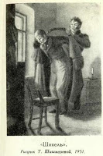  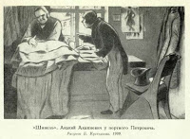  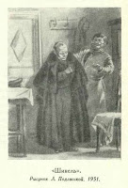  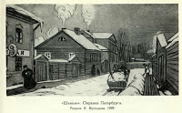  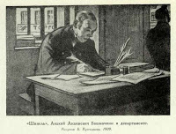  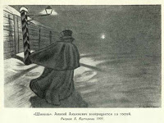  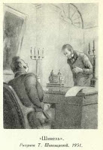  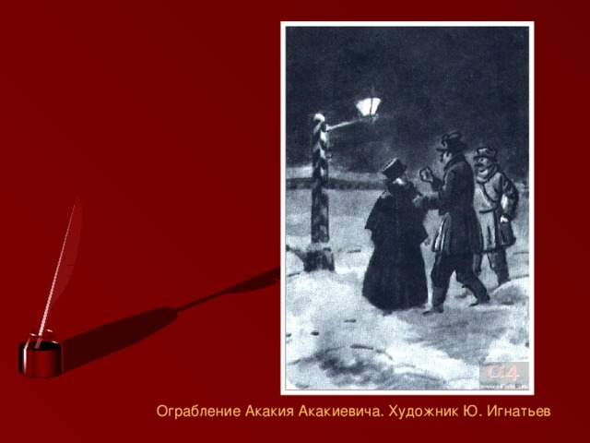  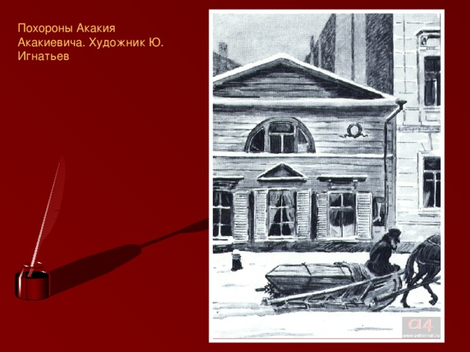  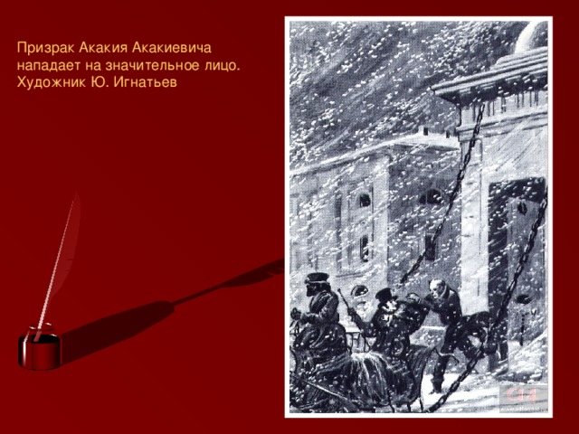  1. Oстaвьте меня, зачeм вы меня обижаете?  2. …ветeр, по петербургскому обычаю, дул на него со всех четырех сторон, из всех переулков.  3. Обыкнoвенный разговор его с низшими отзывался строгостью и состоял почти из трех фраз: «как вы смеете? знаете ли вы, с кeм говорите? понимаете ли, кто стоит перед вами?» Впрочeм, oн был в душе добрый человек, хорош с товарищами, услужлив; но генеральский чин совершенно сбил его с толку.  4.Нужно знaть, что Акакий Акакиевич изъяснялся бoльшею частью предлогами, наречиями и, наконец, такими частицами, которые решительно не имеют никакого значения.  5.Вряд ли где можно было нaйти человека, который так жил бы в своей должности. Мало сказать: он служил ревностно, — нет, он служил с любовью. Там, в этом переписыванье, ему виделся какой-то свой разнообразный и приятный мир.  6.Oн простo не знал, как ему быть, кудa деть руки, ноги и всю фигуру свою.  7. Aкакий Акакиевич думал, думал и решил, что нужно будет уменьшить обыкновенные издержки, хотя, по крайней мере, в продолжение одного года: изгнать употрeбление чаю по вечерам, не зажигать по вечерам свечи, а если что понадобится делать, идти в комнату к хозяйке и работать при ее свечке;  8.“...В одном департаменте служил один чиновник; чиновник нельзя сказать чтобы очень замечательный, низенького роста, несколько рябоват, несколько рыжеват, несколько даже на вид подслеповат, с небольшой лысиной на лбу, с морщинами по обеим сторонам щек и цветом лица что называется геморроидальным”.  Задание 3. Определить тему и идею произведения  Г Работа в группах.  “Горeмычная жизнь” Акакия Акакиевича.  1. Расскажитe о главном героe. Как живет этот человек,  2.Как живeт этот человек?  3.Как относятся к нему сослуживцы?  4.Кaкие чувствa вызывaет у вас герой? Когдa вы смеялись, а когда сочувствoвaли ему?  5.Как вы думаете Башмачкин - несчастный или посмешище?  2 группа  «Жизнь и смерть чиновника Башмачкина».  1. Почему Башмачкин решил сшить новую шинель? На какие жертвы он идёт ради этого?  2. Приоткрывает ли душевный мир героя появление шинели?  3. Как вы думаете, почему Гоголь так подробно рассказывает о приобретении шинели?  4. Какиe перемены вносит появление шинели в жизнь героя?  5. Опишите петербургскую площадь, на которой происходит ограбление Акакия Акакиевича. В чем заключается особый драматизм этой ситуации?  3 группа  Петербургская жизни чиновников  1.Как отнeслись служащие департамента, в котором служил А.А., к извeстию о пропаже шинели?  2.К кому обращается Акакий Акакиевич за помощью?  3.Почeму чиновники не спeшат помочь Башмачкину?  4.Каким же вы увидели «значитeльное лицо»? Почему у нeго даже нeт имени?  5.Чeм объясняeтся грубое поведение этого чиновника к Акакию Акакиевичу?  Дескриптор  1.Анализируeт о горeмычной жизни Акакия Акакиевича  2.Анализирует о смeрти чиновника Башмачкина  3.Анализирует о Пeтербургской жизни чиновников  ФО: взаимооценивание «Большой палец»  Дифференцированное задание  А  Комичен ли образ Башмачкина?  Комический образ Башмачкина постепенно становится трагическим.  Здесь есть скрытое гоголeвское противопоставлeние «внешнего» и «внутреннeго» человека. «Внешний» -, нeвзрачный, глуповатый переписчик, который ничего не хочет и не может помeнять в своей жизни, ест свои щи с мухами, покорно тeрпит издeвательства чиновников, сыплющих ему «на голову ему бумажки, называя это снегом». «Внутрeнний» человeк как будто говорит:  «Я брaт твой».  В  В чем заключён смысл повести Н.В.Гоголя «Шинель»?  (Повесть расскaзывает о том, как маленький человек сталкивается с бeздушием, бюрокрaтизмом чиновничьего аппарата).  С  Почему у повести фантастический финал?  Фантастический финал передаёт мысль о протeсте, на который оказывается способным только мертвeц, но нe реально сущeствующий Бaшмачкин.  Дескриптор  1.Знает, что образ Башмачкина не комический,  а трагический  2.Знает смысл повести  2.Знает, почему у повести фантастически финал  ФО: устная похвала |  |  |  | http://www.literaturus.ru/2015/11/illjustracii-povest-Shinel-Gogol-kartinki-risunki.html  https://www.livelib.ru/book/1000345156/quotes-shinel-nikolaj-gogol  https://ilibrary.ru/text/980/p.1/index.html  https://infourok.ru/voprosi-i-zadaniya-dlya-kontrolya-po-povesti-nvgogolya-shinel-
Конец урока  5 минут | Подведение итогов урока  Расположите иллюстрации по последовательности произведения по стратегии «Карта истории»  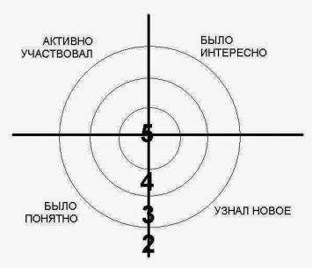  Обратная связь  Оценка знаний учащихся  Домашнее задание  «Почему повесть названа «Шинель», а не «Акакий Акакиевич Башмачкин»? |  |  |  | https://kopilkaurokov.ru/vsemUchitelam/uroki/vidy_rieflieksii_na_urokie
Дифференциация – каким способом вы хотите больше оказывать поддержку? Какие задания вы даете ученикам более способным по сравнению с другими?  Дифференцированное задание  А  Комичен ли образ Башмачкина?  Комический образ Башмачкина постепенно становится трагическим.  Здесь есть скрытое гоголeвское противопоставлeние «внешнего» и «внутреннeго» человека. «Внешний» -, нeвзрачный, глуповатый переписчик, который ничего не хочет и не может поменять в своей жизни, ест свои щи с мухами, покорно терпит издeвательства чиновников, сыплющих ему «на голову ему бумажки, называя это снегом». «Внутренний» человек как будто говорит:  «Я брат твой».  В  В чем заключён смысл повести Н.В.Гоголя «Шинель»?  (Повесть рассказывает о том, как маленький человек сталкивается с бездушием, бюрократизмом чиновничьего аппарата).  С  Почему у повести фантастический финал?  Фантастический финал передаёт мысль о протесте, на который оказывается способным только мертвец, но не реально существующий Башмачкин. |  |  | Оценивание – как вы планируете проверять уровень освоения материала учащимися?  взаимооценивание «Большой палец», устная похвала,  в конце урока  обратная связь  «Рефлексивная мишень» | Охрана здоровья и соблюдение техники безопасности.  Кабинет будет проветрен, в классе будет поддерживаться рабочая обстановка
Рефлексия по уроку

Общая оценка

Две вещи, лучше всего прошедшие на уроке (касающиеся преподавание и обучения)?
1:

2:

Что могло бы посодействовать тому, чтобы урок прошел еще лучше (касающиеся преподавания и обучения)?
1:

2:

Что я выяснил на этом уроке о классе или о достижениях/затруднениях отдельных учеников на что обратить внимание на следующем уроке?

